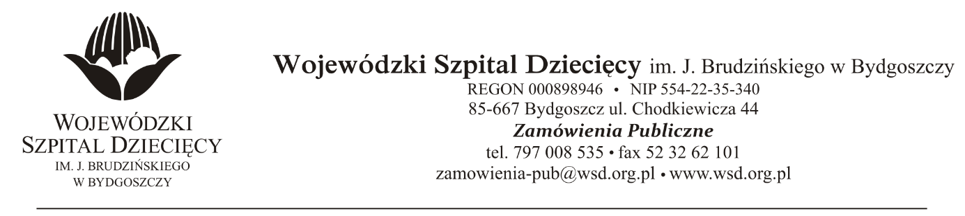
Bydgoszcz, dn. 2020-07-30
Nr sprawy 29/2020/PN
Dotyczy: postępowania o udzielenie zamówienie publicznego w trybie przetargu nieograniczonego na dostawy osprzętu do zabiegów operacyjnych dla Wojewódzkiego Szpitala Dziecięcego w Bydgoszczy.
INFORMACJA Z OTWARCIA OFERT
Zamawiający na podstawie art. 86 ust. 5 ustawy z dnia 29 stycznia 2004 roku Prawo Zamówień Publicznych (Dz. U. z 2019 r. poz. 1843 ze zm.) przekazuje poniżej informacje z otwarcia ofert
- Otwarcie ofert odbyło się w dniu 30.07.2020, o godz. 10:00.
- Kwota przeznaczona na realizację zamówienia (kwota brutto): 331.997,40zł. W tym:
Pakiet nr 1- Pokrowiec na kamerę 3D i ostrza wymienne do dermatomu - kwota brutto: 71.280,00
Pakiet nr 2 - Sprzęt do chirurgii szczękowej - kwota brutto: 104.701,68.
Pakiet nr 3 - Osprzęt do neuromonitoringu - kwota brutto: 122.017,32.
Pakiet nr 4 - Dreny irygacyjne - kwota brutto: 11.145,60.
Pakiet nr 5- Gwoździe tytanowe do kości długich - kwota brutto:22.852,80.
  - Do upływu terminu składania ofert złożono 3 oferty:
- Johnson&Johnson
Ul. Heroldów 10B/108, 01-991 Warszawa
Pakiet nr 5- Gwoździe tytanowe do kości długich.
kwota brutto 22.831,20zł.
- AESCULAP CHIFA Sp. z o.o.,
ul. Tysiąclecia 14, 64-300 Tomyśl
Pakiet nr 1 – Pokrowiec na kamerę 3D i ostrza wymienne do dermatomu.
kwota brutto 49 226,40 zł.
- Inomed Polska Sp. z o.o.
Ul. Bursztynowa 4/D1, 83-021 Rokitnica
Pakiet nr 3 – Osprzęt do neuromonitoringu.
kwota brutto 129.745,80zł.
Z poważaniem:
z up. Dyrektora
Wojewódzkiego Szpitala Dziecięcego
im. J. Brudzińskiego w Bydgoszczy
Z-ca Dyrektora ds. Administracyjno-Technicznych
mgr inż. Jarosław Cegielski

